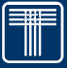
ICS
团 体 标 准
T/CECA-G XXXX—2021
T/CSTE XXXX—2021

“领跑者”标准评价要求 先进驾驶辅助系统
Assessment requirements for forerunner standards—Advanced driver assistance systems
（征求意见稿）

2021-XX-XX 发布 2021-XX-XX 实施
中国节能协会
中国技术经济学会
发布

前 言
本文件按照GB/T 1.1—2020《标准化工作导则 第1部分：标准化文件的结构和起草规则》和T/CAQP 015—2020、 T/ESF 0001—2020 《“领跑者”标准编制通则》的规定起草。
请注意本文件的某些内容可能涉及专利。本文件的发布机构不承担识别专利的责任。
本文件由XXXX提出。
本文件由XXXX归口。
主要起草单位：XXXX。
主要起草人：XXXX 。
本文件为首次发布。

"领跑者"标准评价要求 先进驾驶辅助系统
  - 范围
本文件规定了先进驾驶辅助系统“领跑者”标准评价的评价指标体系、等级划分和试验评价方法。
本文件适用于M₁类、N1类汽车 先进驾驶辅助系统“领跑者”标准评价。汽车生产企业可比照本文件声明公开先进标准，本文件可作为第三方评估机构开展企业标准“领跑者”评估活动的参考标准。
  - 规范性引用文件
下列文件中的内容通过文中的规范性引用而构成本文件必不可少的条款。其中，注日期的引用文件，仅该日期对应的版本适用于本文件；不注日期的引用文件，其最新版本（包括所有的修改单）适用于本文件。
GB/T 15089-2001 机动车辆及挂车分类
GB/T 39263-2020 道路车辆 先进驾驶辅助系统（ADAS）术语及定义
GB/T 26773-2011 智能运输系统 车道偏离报警（LDW）系统 性能要求与检测方法
GB/T 33577-2017 智能运输系统 车辆前向碰撞预警(FCW)系统性能要求和测试规程
GB/T 39265-2020 道路车辆 盲区监测 (BSD)系统性能要求及试验方法
GB/T 20608-2006 智能运输系统 自适应巡航控制(ACC)系统-性能要求与检测方法
GB/T 39323-2020 乘用车车道保持辅助(LKA)系统性能要求及试验方法
GBT 39901-2021 乘用车自动紧急制动系统（AEBS）性能要求及试验方法
  - 术语和定义
GB/T 39263-2020界定的以及下列术语和定义适用于本文件。
M类车辆 Class M Vehicles
至少有四个车轮并且用于载客的机动车辆。
[来源：GB/T 15089-2001]

M₁类车辆 Class M₁ Vehicles
包括驾驶员座位在内，座位数不超过九座的载客车辆。

N类车辆 Class N Vehicles
至少有四个轮子且用于载货的机动车辆。
[来源：GB/T 15089-2001]

N₁类车辆 Class N₁ Vehicles
最大设计总重量不超过3500kg的载货车辆。
智能行车辅助 Intelligent Cruising Assist;ICA
本规程所述智能行车辅助（ICA）指通过控制车辆动力系统、传动系统、制动器及转向机构，实现
对车辆进行横纵向（或纵向）的控制，用以辅助驾驶员驾驶的车辆控制系统。包括自适应巡航系统（ACC）、交通拥堵辅助系统（TJA）、高速公路辅助（HWA）等L1/L2级驾驶辅助系统。
组合驾驶辅助系统 Combined Driver Assistance Manoeuvre Systems;
能在其设计运行范围内持续地执行动态驾驶任务中的车辆横向和纵向运动控制，且具备与所执行的横向和纵向运动控制相适应的部分目标和事件探测与响应能力的系统。

主车 Subject Vehicle;SV
搭载先进驾驶辅助系统的试验车辆。
目标车 Target Vehicle;TV
本规程中所使用的乘用车及两轮车目标物。
行人与骑行者 Vulnerable Road User;VRU
易受伤害的道路使用者（如行人和自行车骑行者）。
成人假人目标 Adult Pedestrian Target;APT
本规程中所使用的成人假人目标，它是车辆自动紧急制动系统AEB工作时所针对的对象。
儿童假人目标 Child Pedestrian Target;CPT
本规程中所使用的儿童假人目标，它是车辆自动紧急制动系统AEB工作时所针对的对象。
自行车骑行者目标 Bicyclist Target;BT
CPT儿童近端横穿单侧遮挡50%工况 Car To Pedestrian Nearside Single Obstruction Child 50%;CPNSOC-50
车辆向前行驶，该儿童在车辆前方从近侧进行横穿，并且在近侧有遮挡，当车辆不施加制动时，车辆的前部结构会以车辆宽度的50%位置与目标物发生碰撞。
成人近端横穿25%工况 Car To Pedestrian Nearside Adult 25%;CPNA-25
车辆向前行驶，成人在车辆前方从近侧进行横穿，并且当车辆不施加制动时，车辆的前部结构会以车辆宽度的25%位置与目标物发生碰撞。
成人自行车骑行者近端横穿50%工况Car To Bicyclist Nearside Adult 50%; CBNA-50
车辆向前行驶，该成人自行车骑行者在车辆前方从近侧进行横穿，并且当车辆不施加制动时，车辆的前部结构会以车辆宽度的50%位置与目标物发生碰撞。
边界车辆 Border Vehicle
限制车位前方、后方（左方、右方）边界的车辆。
揉库次数 Knead Library Number
IPA车辆泊车过程中，由档位切至R档且车辆运动计为第一次揉库，揉库过程中档位由R档切换至D档或由D档切换至R档，分别计为一次揉库。
报警距离 Warning distance
系统检测到与前车存在潜在碰撞危险时发出报警时刻的两车间距。
相对车速 Relative Velocity
主车与目标车的纵向车速之差，见式（1）。
…………………………（1）
式中：
V_{r}(t)——相对速度；
V_{SV}(t)——主车车速；
V_{TV}(t)——目标车车速。
相对速度的值相当于两车的车间距的变化率。其正值代表主车比目标车车速更高，车间距随着时间减小。
车间距 Clearance
目标车尾部与主车头部之间的距离，用X0(t)表示。
碰撞时间 Time To Collision ;TTC
当相对速度不为零时，可以通过式（2）计算在同一路径上行驶的两车，假定相对速度保持不变时距离碰撞发生的时间。其值可以通过主车与目标车的车间距除以相对速度来估算。当不满足计算条件或碰撞时间的计算结果为负值时，表明在上述假定条件下，碰撞不可能发生。
…………………………（2）
式中：
X₀(t)——车间距。
驾驶员行为监测系统 Driver Monitoring System ;DMS
系统自动检测识别驾驶员状态，及时向驾驶员及监控后台报警的车载辅助系统。
  - 评价指标体系
    - 基本要求
企业近三年无较大环境、安全、质量事故。
企业无不良信用记录。
企业应建立并运行符合产品和服务的管理体系。
产品应为量产产品，服务应为规模化提供的服务。
汽车产品应纳入《道路机动车辆生产企业及产品公告》。
    - 评价指标分类
先进驾驶辅助系统“领跑者”标准的评价指标分为：基础指标、核心指标和创新性指标。
基础指标包括：车道偏离报警（LDW）系统、车辆前向碰撞预警（FCW）系统、盲区检测（BSD）系统。
核心指标包括：乘用车车道保持辅助（LKA）系统、自适应巡航控制（ACC）系统、乘用车自动紧急制动（AEB）系统。
创新性指标包括：行人与自行车骑行者自动紧急制动系统（AEB VRU）、智能泊车（IPA）、车门开启预警（DOW）、智能行车（ICA）、驾驶员行为检测系统（DMS）、组合驾驶辅助系统。
核心指标和创新性指标均分为三个等级，包括：
- 先进水平，相当于企业标准排行榜中5星级水平；
- 平均水平，相当于企业标准排行榜中4星级水平；
- 基准水平，相当于企业标准排行榜中3星级水平。
    - 评价指标体系框架
按照3.1-3.3车型定义M1类、N1类乘用车先进驾驶辅助系统评价指标体系（表1）。
- M₁类、N1类汽车先进驾驶辅助系统评价指标体系
序号 | 指标类型 | 评价指标 |  | 指标来源 | 指标水平分级 |  |  |  | 试验、评价方法
 |  |  |  |  | 先进水平 | 平均水平 |  | 基准水平 | 试验、评价方法
1 | 基础指标 | 车道偏离报警(LDW)系统 | 最迟报警线位置 | GB/T 26773-2011 | 最迟报警线应满足4.3.2.2要求 |  |  |  | GB/T 26773-2011
2 | 基础指标 | 车道偏离报警(LDW)系统 | 弯道报警产生能力 | GB/T 26773-2011 | 弯道的报警产生应满足5.6.1要求 |  |  |  | GB/T 26773-2011
3 | 基础指标 | 车道偏离报警(LDW)系统 | 直道可重复性报警产生能力 | GB/T 26773-2011 | 可重复性应满足5.6.2要求 |  |  |  | GB/T 26773-2011
4 | 基础指标 | 车辆前向碰撞预警系统（FCW） | 系统工作车速 | GB/T 33577-2017 | 工作限制条件应满足4.3.3要求 |  |  |  | GB/T 33577-2017
5 | 基础指标 | 车辆前向碰撞预警系统（FCW） | 报警距离 | GB/T 33577-2017 | 报警时的距离应满足4.5.6要求 |  |  |  | GB/T 33577-2017
6 | 基础指标 | 车辆前向碰撞预警系统（FCW） | 纵向单目标辨别能力 | GB/T 33577-2017 | 目标辨别能力能满足4.7.3.1要求 |  |  |  | GB/T 33577-2017
7 | 基础指标 | 盲区检测（BSD）系统 | 并道报警能力 | GB/T 39265-2020 | 并道报警能力应满足6.3.2.2要求 |  |  |  | GB/T 39265-2020
8 | 基础指标 | 盲区检测（BSD）系统 | 目标车辆超越试验车辆报警能力 | GB/T 39265-2020 | 并道报警能力应满足6.3.2.3要求 |  |  |  | GB/T 39265-2020
9 | 核心指标 | 乘用车车道保持辅助（LKA）系统 | 直道偏离抑制能力 | GB/T 39323-2020 | 车道偏离不超过车道边线内侧 |  | 车道偏离≤车道边线内侧以外0.3m | 车道偏离≤车道边线外侧以外0.4m | GB/T 39323-2020
10 | 核心指标 | 乘用车车道保持辅助（LKA）系统 | 弯道偏离抑制能力 | GB/T 39323-2020 | 车道偏离不超过车道边线内侧 |  | 车道偏离≤车道边线内侧以外0.3m | 车道偏离≤车道边线外侧以外0.4m | GB/T 39323-2020
11 | 核心指标 | 乘用车车道保持辅助（LKA）系统 | 车道居中控制能力 | GB/T 39323-2020 | 车道偏离≤车道边线内侧以内0.3m |  | 车道偏离≤车道边线内侧 | 车道偏离≤车道边线外侧 | GB/T 39323-2020
12 | 核心指标 | 自适应巡航控制（ACC）系统 | 静止目标条件下的控制能力 | 本文件 | 完成车速70 km/h |  | 完成车速60 km/h | 完成车速50 km/h | 附录A
13 | 核心指标 | 自适应巡航控制（ACC）系统 | 前车切入条件下的控制能力60km/h-20km/h | 本文件 | 主车避撞，主车减速度任一点未超出C1限制要求且主车减速度变化率未超出C2限制要求 |  | 主车避撞，且主车减速度任一点未超出C1限制要求 | 主车避撞 | 附录A
14 | 核心指标 | 乘用车自动紧急制动系统（AEBS） | 静止目标条件下的预警和启动性能 | GB/T 39901-2021 | ΔV≥50km/h |  | ΔV≥40km/h | ΔV≥30km/h | 附录B
15 | 核心指标 | 乘用车自动紧急制动系统（AEBS） | 移动目标条件下的预警和启动性能
16 | 核心指标 | 乘用车自动紧急制动系统（AEBS） | 制动目标条件下的预警和启动性能 |  |  |  |  |  | GB/T 39901-2021
17 | 创新指标 | 行人及自行车骑行者自动紧急制动系统（AEB VRU） | CPNSOC-50 40km/h-5km/h制动减速量 | 本文件 | V≥38km/h |  | V≥28km/h | V≥18km/h | 附录C
18 | 创新指标 | 行人及自行车骑行者自动紧急制动系统（AEB VRU） | CPNA-25 40km/h-5km/h夜间制动减速量
19 | 创新指标 | 行人及自行车骑行者自动紧急制动系统（AEB VRU） | CBNA-50 40km/h-15km/h制动减速量
20 | 创新指标 | 智能泊车(IPA) | 双边界车辆平行车位IPA车辆揉库次数 | 本文件 | ≤4次 |  | ≤6次 | ≤8次 | 附录D
21 | 创新指标 | 智能泊车(IPA) | 双边界车辆平行车位IPA车辆与路沿石距离 | 本文件 | 0.1m≥d＜0.25m |  | 0.05m≤d＜0.1m或0.25m≤d≤0.3m | d＜0.05m或d＞0.3m | 附录D
22 | 创新指标 | 车门开启预警（DOW） | 30km/h-0报警时刻TTC | 本文件 | 1.7s＜TTC＜7.5s |  |  |  | 附录E
23 | 创新指标 | 智能行车(ICA) | 单车道纵向前车切出控制能力 | 本文件 | 避免碰撞，未触发AEB,且未发出警告和接管请求 | 避免碰撞，未触发AEB,且发出警告或接管请求 |  | 避免碰撞且触发AEB | 附录F
24 | 创新指标 | 智能行车(ICA) | 单车道纵横向组合控制能力 | 本文件 | 完成车速100 km/h | 完成车速80 km/h |  | 完成车速60 km/h | 附录F
25 | 创新指标 | 智能行车(ICA) | 换道辅助控制能力 | 本文件 | 盲区无车场景正确换道，盲区有车场景发出报警，并抑制换道 | 盲区无车场景正确换道，同时盲区有车场景发出报警，但未抑制换道 |  | 盲区无车场景正确换道 | 附录F
26 | 创新指标 | 驾驶员行为监测系统(DMS) | 长时间闭眼、头部姿态异常报警 | 本文件 | 正确检测并报警 |  |  |  | 附录G
27 | 创新指标 | 驾驶员行为监测系统(DMS) | 双手同时脱离方向盘报警 | 本文件 | 正确监测并报警 |  |  |  | 附录G
28 | 创新指标 | 组合驾驶辅助系统 | 智能调速能力 | 本文件 | 正确识别限速信息并控制速度 |  |  |  | 附录H
29 | 创新指标 | 组合驾驶辅助系统 | 智能避障能力 | 本文件 | 正确识别障碍物并避免碰撞 |  |  |  | 附录H
30 | 创新指标 | 组合驾驶辅助系统 | 自动驶入驶出匝道能力 | 本文件 | 成功驶入驶出匝道 |  |  |  | 附录H
31 | 创新指标 | 组合驾驶辅助系统 | 十字路口通行能力 | 本文件 | 正确识别交通指示灯并控制车辆通过十字路口 |  |  |  | 附录H
32 | 创新指标 | 组合驾驶辅助系统 | 行人及骑行者紧急避让能力 | 本文件 | 正确识别行人或骑行者横穿，有效避免碰撞并能够继续执行动态驾驶任务 |  |  |  | 附录H

  - 等级划分
先进驾驶辅助系统“领跑者”标准应将评价结果划分为一级、二级和三级，各等级所对应的划分依据见表2，达到三级要求及以上的企业标准并按照有关要求进行自我声明公开后均可进入所对应的先进驾驶辅助系统企业标准排行榜。达到一级要求的企业标准，且按照有关要求进行自我声明公开后，其标准和符合标准的产品可以直接进入所对应的先进驾驶辅助系统企业标准“领跑者”候选名单。

- M₁类、N₁类乘用车先进驾驶辅助系统等级划分
评价等级 | 满足条件
一级应同时满足 | 基本要求 | 基础指标要求 | 核心指标至少7项达到先进水平要求，其余至少为平均水平 | 创新性指标至少7项达到先进水平要求
二级应同时满足 | 基本要求 | 基础指标要求 | 核心指标达到平均水平要求 | 创新性指标至少7项达到平均水平要求
三级应同时满足 | 基本要求 | 基础指标要求 | 核心指标达到基本水平要求 | 创新性指标至少7项达到基本水平要求

- （规范性）
自适应巡航系统（ACC）试验方法
  - 范围
该方法适用于M₁类、N1类乘用车。
  - 试验条件要求
    - 环境条件
气候条件良好，无降雨、降雪、冰雹、扬尘等恶劣天气情况。
温度在5℃~42℃之间。
风速应低于10m/s。
试验应在均匀的自然光照条件下进行，光照度不小于2000lux，除非制造厂商对光照度要求的下限值更低；太阳高度要超过水平线15°；试验道路无明显阴影，车辆不能朝向或背离太阳行驶。
    - 场地要求
- 试验路面干燥，没有可见的潮湿处；
- 试验路面的峰值附着系数应大于0.9；
- 试验道路应为直道并且平坦，无明显的凹坑、裂缝等不良情况，其水平平面度应小于1%，长度至少为500m。
- 单条试验车道宽度为3.5~3.75m，车道边线颜色应为白色、黄色或蓝色，车道边线线型应为实线或虚线，符合GB 5768规定。
    - 设备要求
      - 目标车要求
可使用M1类乘用车作为目标车，也可使用与M1类乘用车具有相同反射特性的假车作为目标车。
      - 数据采集要求
试验设备要满足动态数据的采样及存储要求，采样和存储频率至少为100Hz。其中数据采集精度必须满足以下要求：
a） SV、TV 的速度精度为0.1km/h；
b） SV、TV 的纵向加速度精度为0.1m/s2；
c） SV、TV 的横向和纵向位置精度为0.03m；
d） SV、TV 的横摆角速度精度为0.1°/s；
e） SV、TV 的转向盘角速度精度为1.0°/s。
    - 车辆准备
      - 系统初始化
如有必要，试验前可先进行AEB系统的初始化，包含雷达、摄像头等传感器的校准，整个过程可由制造厂商协助进行。
      - 车辆状态确认
试验车辆应为新车，行驶里程不高于5000km。
试验车辆应使用厂家指定的全新原厂轮胎，轮胎气压应为空载状态的冷胎气压。
安装试验设备前应拆除转向盘安全气囊；若车辆安装“主动机罩系统”，则在安装试验设备前关闭。
试验前车辆燃油量应达到油箱容积90%以上，并在试验过程中维持至少75%的容量；全车其他油、水等液体，如冷却液、制动液、机油等，确保至少达到最低指示位置，若无最低指示位置则加满。测量车辆前后轴荷并计算车辆总质量，将此重量视为整车整备质量并记录。
对于可外接充电的新能源车辆，在试验前一天，按照制造厂商建议的最大充电状态对动力蓄电池进行充电；若厂商无建议，则按照不低于最大容量的95%进行充电。对于不可外接充电的新能源车辆，按照车辆正常运行状态准备试验。
      - 功能检查
检查样车智能行车辅助功能、按键和仪表显示方式是否正常。
      - 功能设置
除特别说明，在整个试验过程中自适应巡航系统的时距设置为中间档位。如果自适应巡航系统的时距档位个数为偶数，则时距设置为中间档后面最靠近高时距的档位。
如果主车有多种驾驶模式，除特别说明，在整个试验过程中驾驶模式设置为标准模式。
如果主车的AEB 和/或FCW 系统报警级别可设置，应在试验开始前将报警级别设置为报警为中间档位。如果档位个数为偶数，则报警级别设置为中间偏早报警的档位。
  - 试验方法
    - 目标车静止场景
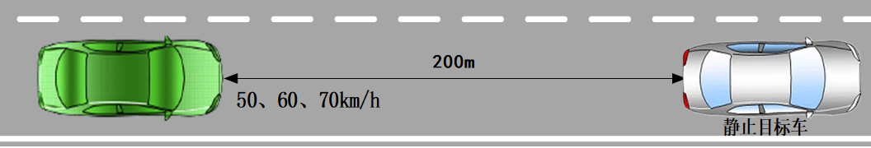
图A.1 目标车静止场景示意图
      - 场景描述
目标车静止放置于车道中间，主车分别以不同设定速度巡航行驶，速度稳定之后逐渐靠近目标车。
表A.1 目标车静止工况
序号 | 主车速度（km/h） | 目标车速度（km/h） | 试验开始距离（m）
1 | 50 | 0 | 200
2 | 60 | 0 | 200
3 | 70 | 0 | 200

      - 试验步骤
- 目标车静止放置在试验道路的中间；
- 主车开启智能行车辅助系统，设定速度为50km/h；
- 主车逐渐接近目标车，两车间距200m时开始记录有效数据，直到主车制动至速度为零；或主车与目标车发生碰撞；或主车与目标车TTC=1.4s时，车辆未进行制动，驾驶员为避免碰撞主动偏出；则本次试验结束；
- 主车速度增加10km/h，继续做下一次试验；
- 直到主车速度超过表A.1中的速度范围，或主车与目标车发生碰撞，或驾驶员为避免碰撞主动偏出，则本场景试验结束。
      - 试验要求
为了保证试验的有效性，整个试验（主车和目标车相距200m试验开始到试验结束）需要保证以下事项：
- 目标车纵向轴线与车道线中心线横向距离不超过±0.2m；
- 主车由驾驶员控制方向，则主车纵向轴线与车道线中心线横向距离不超过±0.2m。
    - 前车切入场景

- 目标车切入场景示意图
(b) 目标车切入路线定义
图A.2目标车切入场景示意
      - 场景描述
主车开启自适应巡航功能以设定速度在直道内巡航行驶，目标车在相邻车道低速行驶，当主车追近目标车时，目标车由相邻车道切入主车正前方。
表A.2 目标车切入工况
序号 | 主车速度 V-sv（km/h） | 目标车速度 V-tv（km/h） | 切入时刻纵向距离 D(m) | 切入方向
1 | 60 | 20 | 65 | 左或右
      - 试验步骤
- 主车设定速度60km/h，在车道内行驶，目标车以速度20km/h行驶在主车相邻车道，车辆纵向轴线平行车道线；按照表2的测试工况顺序进行测试；
- 主车的纵向距离逐渐接近目标车，两车间距150m时开始记录有效数据，目标车与主车纵向距离达到表A.2 目标车切入工况设定值时，切入主车车道，目标车按图A.2和表A.3所规定的轨迹切入主车车道。直到主车减速并跟随目标车行驶，或主车与目标车发生碰撞，则本次试验结束；
表A.3 目标车切入路线参数值
目标车速度 | 曲线段1 |  |  | 曲线段2 |  |  | 曲线段3 |  |  | 曲线段4
目标车速度 | 开始半径  R1/m | 结束半径  R2/m | 角度α  ° | 开始半径  R2/m | 结束半径  R1/m | 角度β  ° | 开始半径  R1/m | 结束半径  R2/m | 角度β  ° | 开始半径  R2/m | 结束半径  R1/m | 角度α
20km/h | 1500 | 30 | 5 | 30 | 1500 | 8.8 | 1500 | 30 | 8.8 | 30 | 1500 | 5
      - 试验要求
为了保证试验的有效性，整个试验（主车和目标车相距 150m 试验开始到试验结束）需要保证以下事项：
- 目标车速度误差不超过±1km/h；
- 目标车切入开始时刻，主车与目标车的纵向距离实际值与表A.2中规定值之间的误差不超过5%；
- 目标车切入主车车道稳定行驶后，其与主车道中心线的横向间距保持在w/2±0.1m；
- 主车始终保持在车道内，其与车道中心线的横向间距不超过w/2±0.2m。
- 主车
      - 主车减速度C1限值和主车减速度变化率C2限值要求
当主车车速大于72km/h时，减速度不应超过3.5m/s²；当主车车速小于18km/h时，减速度不应超过5m/s²；当主车车速为18km/h至72km/h之间，减速度线性变化，如图A.3所示。
图A.3主车减速度C1限值要求

X：主车速度（km/h）
Y：最大减速度（m/s²）

当主车车速大于72km/h时，减速度变化率不应超过2.5m/s³；当主车车速小于18km/h时，减速度变化率不应超过5m/s³；当主车车速为18km/h至72km/h之间，减速度变化率线性变化，如图A.4所示。
图A.4主车减速度变化率C2限值要求
X：主车速度（km/h）
Y：减速度变化率（m/s³）

- （规范性）
车对车自动紧急制动系统（AEB C2C）试验方法
  - 范围
该方法适用于M₁类、N1类乘用车。
  - 试验条件要求
    - 环境条件
气候条件良好，无降雨、降雪、冰雹、扬尘等恶劣天气情况。
温度在5℃~42℃之间。
风速应低于5m/s。
试验应在均匀的自然光照条件下进行，光照度不小于2000lux，除非制造厂商对光照度要求的下限值更低；试验道路无明显阴影，车辆不能朝向或背离太阳行驶。
    - 场地要求
试验路面应为水平、干燥、具有良好附着能力的混凝土或沥青路面，附着系数宜为0.8以上。
试验过程中，在试验道路两边3m以内或者是静止目标车前方30m内不能有任何车辆障碍物或其他影响试验的物体。路面上方的标志物、桥梁及其他物体或建筑必须高于路面5m。
    - 设备要求
      - 目标车要求
可使用M1类乘用车作为目标车，也可使用与M1类乘用车具有相同反射特性的假车作为目标车。
      - 数据采集要求
试验设备要满足动态数据的采样及存储要求，采样和存储频率至少为100Hz。其中数据采集精度必须满足以下要求：
a） SV、TV 的速度精度为0.1km/h；
b） SV、TV 的纵向加速度精度为0.1m/s2；
c） SV、TV 的横向和纵向位置精度为0.03m；
d） SV、TV 的横摆角速度精度为0.1°/s；
e） SV、TV 的转向盘角速度精度为1.0°/s。
    - 车辆准备
      - 系统初始化
如有必要，试验前可先进行AEB系统的初始化，包含雷达、摄像头等传感器的校准，整个过程可由制造厂商协助进行。
      - 车辆状态确认
试验车辆应为新车，行驶里程不高于5000km。
试验车辆应使用厂家指定的全新原厂轮胎，轮胎气压应为空载状态的冷胎气压。
安装试验设备前应拆除转向盘安全气囊；若车辆安装“主动机罩系统”，则在安装试验设备前关闭。
试验前车辆燃油量应达到油箱容积90%以上，并在试验过程中维持至少75%的容量；全车其他油、水等液体，如冷却液、制动液、机油等，确保至少达到最低指示位置，若无最低指示位置则加满。测量车辆前后轴荷并计算车辆总质量，将此重量视为整车整备质量并记录。
对于可外接充电的新能源车辆，在试验前一天，按照制造厂商建议的最大充电状态对动力蓄电池进行充电；若厂商无建议，则按照不低于最大容量的95%进行充电。对于不可外接充电的新能源车辆，按照车辆正常运行状态准备试验。
      - 功能检查
试验开始前，以系统被触发的最低车速进行3 次试验，用以确保系统能正常工作。
      - 功能设置
针对报警级别有多个选项可设置的AEB 和/或FCW 系统，应在试验开始前将制动和报警级别设置为报警最早一级。
      - 制动系统预热
a） 在试验开始之前，以56km/h 的初速度，约5m/s2~6m/s2 的平均减速度制动到速度为零，反复进行10 次；
b） 以72km/h 的初速度，全力制动到速度为零，反复进行3 次；
c） 以72km/h 的速度行驶5min，冷却制动系统；
d） 两次正式试验间隔至少3min；试验过程中，如果主车静止时间大于15min，则要以72km/h 的初速度，不小于7m/s2 的平均减速度制动到速度为零，反复进行3 次来预热制动系统；
制动系统最后一次预热和正式试验相隔至少3min。
  - 试验方法
    - 静止目标条件下的预警和启动性能场景
SV

50
km
/
h
0
km
/
h
TV
图B.1 AEB目标车静止工况
      - 试验步骤
a）目标车静止停在试验道路的中间，车辆纵向轴线应与车道线平行且与主车行驶方向一致；
b）设置目标车尾部为碰撞点，用于记录两车的纵向及横向相对位置，每组试验的碰撞点应相同；
c）主车在距离目标车大于150m的距离开始慢慢加速至50km/h，逐渐靠近目标车；
d）两车车间距缩小至120m 时，达到50km/h 的稳定车速，试验开始并记录数据；
e）当主车与目标车发生碰撞或者避免碰撞，认为该次试验结束。
      - 试验要求
a）试验过程应尽量少的调节转向盘，转向盘角速度不超过15°/s；接近过程中，主车与目标车的横向距离不超过±0.2m；
b）接近过程中，主车横摆角速度保持±1.0°/s 以内；
c）速度保持在（50±1）km/h，试验结束前不能触碰制动踏板；
d）主车加速踏板位置波动不能超过满量程的±5%。
    - 移动目标条件下的预警和启动性能场景
SV
20
km
/
h
70
km
/
h
TV
图B.2 AEB目标车低速工况
      - 试验步骤
a）目标车先加速至20km/h，沿试验车道中心线向前行驶；
b）主车在两车相距200m 时开始加速至70km/h，主车纵轴线与目标车纵轴线重合；
c）两车车速达到稳定后，主车逐渐靠近目标车，当两车纵向距离缩小至150m 时，试验开始并记录有效数据；
d）主车检测到目标车后触发紧急制动，主车减速至避免碰撞或两车碰撞后试验结束。
      - 试验要求
a）保持速度稳定，主车车速应保持在（50±1）km/h 或（70±1）km/h，目标车车速应保持在（20±1）km/h；
b）主车与目标车转向盘角速度不超过15°/s；两车横向距离不超过±0.2m；
c）主车在试验结束前不能踩制动踏板，不能突然制动或转向，主车的横摆角速度不超过±1°/s；
d）主车加速踏板位置波动不能超过满量程的±5%。

- （规范性）
乘行人与骑行者自动紧急制动系统（AEB VRU）试验方法
  - 范围
该方法适用于M₁类、N1类乘用车。
  - 试验条件要求
    - 环境条件
气候条件良好，无降雨、降雪、冰雹、扬尘等恶劣天气情况。
温度在5℃~42℃之间。
风速应低于5m/s。
试验应在均匀的自然光照条件下进行，光照度不小于2000lux，除非制造厂商对光照度要求的下限值更低；试验道路无明显阴影，车辆不能朝向或背离太阳行驶。
    - 场地要求
试验路面应为水平、干燥、具有良好附着能力的混凝土或沥青路面，附着系数宜为0.8以上。
试验过程中，行人横穿试验在主车行驶路径右侧6m、左侧6m 内以及主车试验结束前方30m 内不能有任何车辆、障碍物，或其他影响试验的物体（除去试验背景车辆）；自行车横穿试验在主车行驶路径右侧21m，左侧6m 内以及主车试验结束前方30m 内不能有任何车辆、障碍物，或其他影响试验的物体；路面上方的标志物、桥梁及其他物体或建筑必须高于路面5m。
    - 设备要求
      - 目标假人和自行车要求
试验使用可摆腿成人假人目标APT代替成人行人，使用可摆腿儿童假人目标CPT代替儿童行人，使用自行车骑行者目标BT代替自行车骑行者
      - 数据采集要求
试验设备要满足动态数据的采样及存储要求，采样和存储频率至少为100Hz。其中数据采集精度必须满足以下要求：
a） SV、APT、CPT、BT 的速度精度为0.1km/h；
b） SV、APT、CPT、BT 的纵向加速度精度为0.1m/s2；
c） SV、APT、CPT、BT 的横向和纵向位置精度为0.03m；
d） SV的横摆角速度精度为0.1°/s；
e） SV的转向盘角速度精度为1.0°/s。
    - 车辆准备
      - 系统初始化
如有必要，试验前可先进行AEB系统的初始化，包含雷达、摄像头等传感器的校准，整个过程可由制造厂商协助进行。
      - 车辆状态确认
试验车辆应为新车，行驶里程不高于5000km。
试验车辆应使用厂家指定的全新原厂轮胎，轮胎气压应为空载状态的冷胎气压。
安装试验设备前应拆除转向盘安全气囊；若车辆安装“主动机罩系统”，则在安装试验设备前关闭。
试验前车辆燃油量应达到油箱容积90%以上，并在试验过程中维持至少75%的容量；全车其他油、水等液体，如冷却液、制动液、机油等，确保至少达到最低指示位置，若无最低指示位置则加满。测量车辆前后轴荷并计算车辆总质量，将此重量视为整车整备质量并记录。
对于可外接充电的新能源车辆，在试验前一天，按照制造厂商建议的最大充电状态对动力蓄电池进行充电；若厂商无建议，则按照不低于最大容量的95%进行充电。对于不可外接充电的新能源车辆，按照车辆正常运行状态准备试验。
      - 功能检查
设备安装前，主车以高于最低激活车速的速度行驶，以静态成人假人为目标进行3 次试验，用以检查系统能否正常工作。
      - 功能设置
针对报警级别有多个选项可设置的AEB 和/或FCW 系统，应在试验开始前将制动和报警级别设置为报警最早一级。
      - 制动系统预热
a） 在试验开始之前，以56km/h 的初速度，约5m/s2~6m/s2 的平均减速度制动到速度为零，反复进行10 次；
b） 以72km/h 的初速度，全力制动到速度为零，反复进行3 次；
c） 以72km/h 的速度行驶5min，冷却制动系统；
d） 两次正式试验间隔至少3min；试验过程中，如果主车静止时间大于15min，则要以72km/h 的初速度，不小于7m/s2 的平均减速度制动到速度为零，反复进行3 次来预热制动系统；
制动系统最后一次预热和正式试验相隔至少3min。
  - 试验方法
    - 儿童近端横穿单侧遮挡50%工况 CPNSOC-50 40km/h-5km/h
目标假人CPT 行驶路径与主车行驶路径垂直，经过加速段1m 加速至5km/h 并保持匀速移动，主车以40km/h的速度进行试验，碰撞点位置在50%处，如图C.1中所示的L 点，主车距离假人行驶路径150m 时开始记录数据，该工况在白天进行试验。
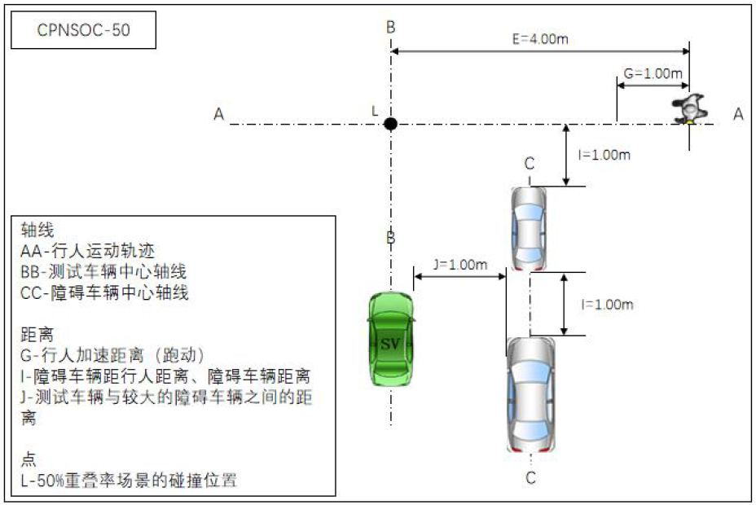
图C.1 CPNSOC-50工况
    - 成人近端横穿25%工况 CPNA-25 40km/h-5km/h夜晚
假人APT 行驶路径与主车行驶路径垂直，经过加速段1m 加速至5km/h 并保持匀速移动，主车以40km/h的速度进行试验，碰撞点位置在25%处，如图C.2中所示的M 点，主车距离假人行驶路径150m 时开始记录数据，该工况在夜晚进行试验。
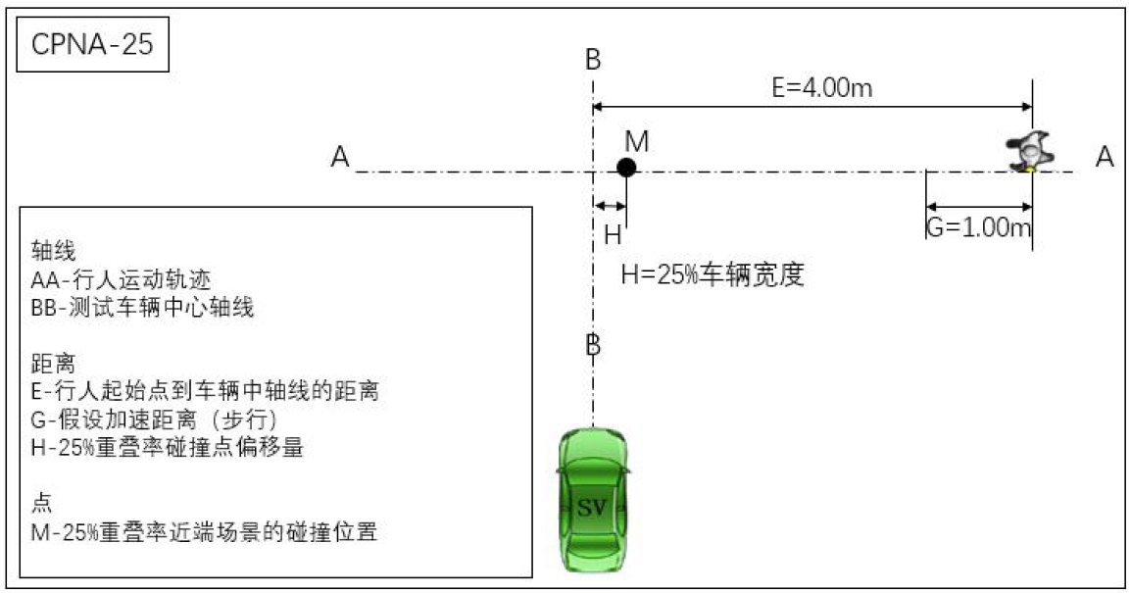
图C.2 CPNA25工况
    - 成人自行车骑行者近端横穿50%工况 CBNA-50 40km/h-15km/h
目标自行车BT 行驶路径与主车行驶路径垂直，经过加速段4m 加速至15km/h 并保持匀速移动，主车以40km/h的速度进行试验，碰撞点位置在50%处，如图C.3中所示的E 点，主车距离目标物行驶路径150m 时开始记录数据，该工况在白天进行。
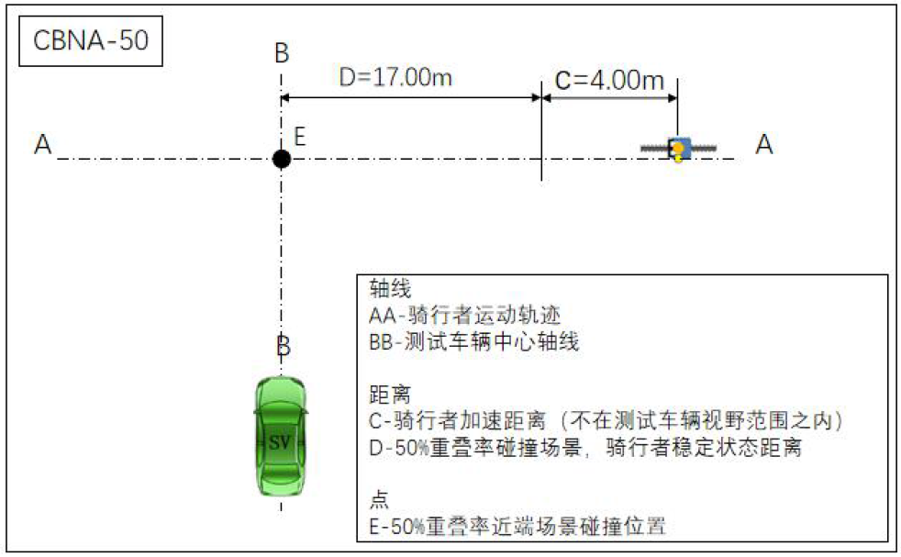
图C.3 CBNA50工况

- （规范性）
智能泊车（IPA）试验方法
  - 范围
该方法适用于M₁类、N1类乘用车。
  - 试验条件要求
    - 环境条件
气候条件良好，无降雨、降雪、冰雹、扬尘等恶劣天气情况。
温度在5℃~42℃之间。
风速应低于5m/s。
试验应在均匀的自然光照条件下进行，光照度不小于2000lux，除非制造厂商对光照度要求的下限值更低；试验道路无明显阴影，车辆不能朝向或背离太阳行驶。
    - 场地要求
试验场地应为平整、干燥的沥青路面或水泥路面，无可见的潮湿处；无明显的凹坑、裂缝等不良情况，其水平平面度应小于1%；
试验过程中，墙壁、辅助试验设备及其他非试验物体（杂物）应从试验区域拆除，以排除其反射（声波反射和/或电磁反射）引起的干涉；
车位标线应清晰可见，无破损。
    - 设备要求
      - 数据采集要求
试验设备要满足动态数据的采样及存储要求，采样和存储频率至少为100Hz。其中数据采集精度必须满足以下要求：
速度精度0.1km/h；
位置精度0.02m。
    - 车辆准备
      - 系统初始化
如有必要，试验前可先进行IPA系统的初始化，包含雷达、摄像头等传感器的校准，整个过程可由制造厂商协助进行。
      - 车辆状态确认
试验车辆应为新车，行驶里程不高于5000km。
试验车辆应使用厂家指定的全新原厂轮胎，轮胎气压应为空载状态的冷胎气压。
安装试验设备前应拆除转向盘安全气囊；若车辆安装“主动机罩系统”，则在安装试验设备前关闭。
试验前车辆燃油量应达到油箱容积90%以上，并在试验过程中维持至少75%的容量；全车其他油、水等液体，如冷却液、制动液、机油等，确保至少达到最低指示位置，若无最低指示位置则加满。测量车辆前后轴荷并计算车辆总质量，将此重量视为整车整备质量并记录。
对于可外接充电的新能源车辆，在试验前一天，按照制造厂商建议的最大充电状态对动力蓄电池进行充电；若厂商无建议，则按照不低于最大容量的95%进行充电。对于不可外接充电的新能源车辆，按照车辆正常运行状态准备试验。
      - 功能检查
试验开始前，检查IPA功能是否正常，检查IPA按键及显示方式。
      - 功能设置
针对报警级别有多个选项可设置的AEB 和/或FCW 系统，应在试验开始前将制动和报警级别设置为报警最早一级。
      - 制动系统预热
试验前将车辆加速至10km/h，全力制动至车辆静止，共进行3次；
完成最后一次制动后，以10km/h的车速行驶3min对制动器进行冷却；
制动系统最后一次预热和正式试验相隔至少3min
      - 边界车辆及路沿石要求
可使用M1类乘用车作为边界车辆，也可使用与M1类乘用车具有相同反射特性的假车作为边界车辆。
路沿石使用TF型路沿（参考城市道路-路缘石图集05MR404），路沿示意图如图D.1所示，离地高度h为10cm~20cm，宽度b为28~32cm，倒角c为45~90°。
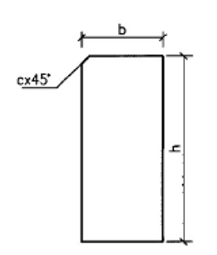
图D.1 TF型路沿石截面示意图
  - 试验方法
    - 双边界车辆平行车位
车位由两辆边界车辆和路沿石限制，边界车辆在相同方向对齐，并相互平行，车位长度方向的边界线由边界车辆的最外沿切线构成，如图D.2所示。根据车位的长度把车位分为中车位。中车位的宽度为Y0=Y+0.2m；中车位的车位长X0=1/2*（X+max{0.7m，0.15*X}+ X+min{0.25*X，1.5m}）；
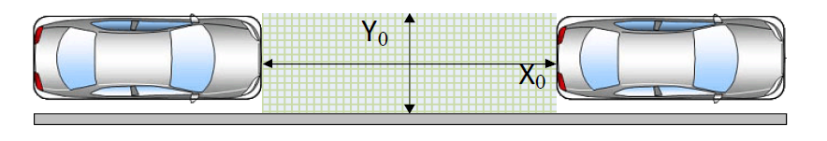
图D.2 双边界车辆平行车位示意图
      - 试验步骤
启动车辆，开启IPA功能，驾驶IPA车辆行驶至A点，在A点时IPA车辆车速V和横向间距d1、d2满足表1要求，搜索车位过程中IPA车辆与目标车位横向间距d1、d2为1.2m，搜索车速为10km/h。试验场景如图D.3所示。选择右侧目标车位进行试验。
图D.3 双边界车辆平行车位泊车能力试验示意图
IPA车辆提示搜索到车位，或者IPA检测到系统故障，或者IPA车辆驶过目标车位后直至搜索不到目标车位，则驾驶员制动；
IPA车辆提示搜索到车位，驾驶员根据提示进行泊车操作。如果IPA车辆无纵向控制功能，由驾驶员控制泊车车速不大于5km/h，并进行换档操作；如果IPA车辆有纵向控制功能，则由IPA车辆自主控制泊车车速和档位；
IPA车辆发出结束指令或接管请求，或者与边界车辆碰撞则结束本次试验；
试验完成后，记录揉库次数，测量IPA车辆前、后车轮外侧接地点与目标车位的路沿石距离D_r、D_f、并由此计算车身与车位边界的夹角α（如图D.4所示）。
图D.4.1 D_r和D_f示意图
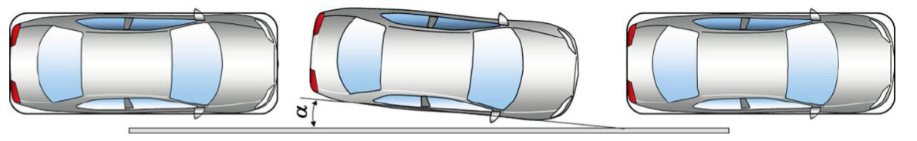
图D.4.2 α示意图
- （规范性）
侧向辅助系统车门开启预警（DOW）试验方法
  - 范围
该方法适用于M₁类、N1类乘用车。
  - 试验条件要求
    - 环境条件
气候条件良好，无降雨、降雪、冰雹、扬尘等恶劣天气情况。
温度在5℃~42℃之间。
风速应低于5m/s。
    - 场地要求
试验路面干燥，没有可见的潮湿处。
试验道路应为沥青或混凝土路面，无明显的凹坑、裂缝等不良情况，长度至少为500m。
    - 设备要求
      - 目标车要求
普通大批量生产的电动摩托车/电动轻便摩托车（尺寸要求：1.5m≤长度≤2m，0.5m≤宽度≤1m，0.9≤高度≤1.4m）。
      - 数据采集要求
试验设备要满足动态数据的采样及存储要求，采样和存储频率至少为100Hz。其中数据采集精度必须满足以下要求：
a） 速度精度为0.1km/h；
b） 纵向和横向位置精度为0.02m；
    - 车辆准备
      - 系统初始化
如有必要，试验前可先进行DOW系统的初始化，包含雷达、摄像头等传感器的校准，整个过程可由制造厂商协助进行。
      - 车辆状态确认
试验车辆应为新车，行驶里程不高于5000km。
试验车辆应使用厂家指定的全新原厂轮胎，轮胎气压应为空载状态的冷胎气压。
试验前车辆燃油量应达到油箱容积90%以上，并在试验过程中维持至少75%的容量；全车其他油、水等液体，如冷却液、制动液、机油等，确保至少达到最低指示位置，若无最低指示位置则加满。测量车辆前后轴荷并计算车辆总质量，将此重量视为整车整备质量并记录。
对于可外接充电的新能源车辆，在试验前一天，按照制造厂商建议的最大充电状态对动力蓄电池进行充电；若厂商无建议，则按照不低于最大容量的95%进行充电。对于不可外接充电的新能源车辆，按照车辆正常运行状态准备试验。
      - 功能检查
试验开始前，检查主车DOW系统功能是否正常，明确系统报警表现形式（视觉报警、听觉报警、触觉报警，或两两组合，或三类皆有）。
  - 试验方法
    - DOW两轮目标车超越主车30km/h-0场景
该场景用于评价停车状态下，乘客开门欲下车时主车对左侧相邻区域出现两轮目标车的预警能力
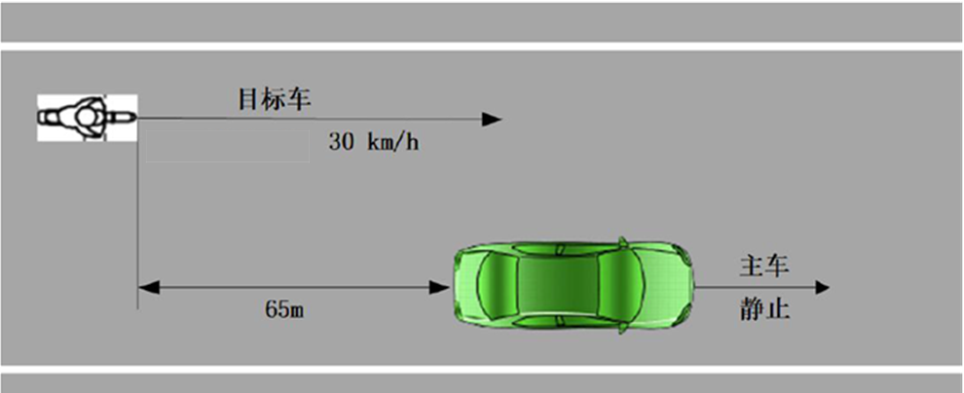
图E.1 两轮目标车超越主车场景

      - 试验步骤
a） 主车位于直道，怠速，左前门机械锁打开并处于驻车状态，目标车位于左侧相邻区域；
b） 目标车车头完全位于主车车尾以外一定距离，目标车分别加速至30km/h，且两车纵向距离达到65m时，试验开始；
c） 目标车逐渐接近并超越主车；
d） 当目标车车尾完全超过主车车头2s后，试验结束；
e） 关闭左前车门，打开左后车门按上述步骤进行目标车在左侧相邻区域的试验。测试次数3次。
      - 试验要求
为保证试验的有效性，试验过程中需要保证以下事项：
a） 目标车车速误差应控制在±2km/h；
b） 两车间的横向距离维持在[0.8+0.5∙(WSV+WTV)，1.2+0.5∙(WSV+WTV)] m。

- （规范性）
智能行车辅助（ICA）试验方法
  - 范围
该方法适用于M1类、N1类乘用车。
  - 试验条件要求
    - 环境条件
气候条件良好，无降雨、降雪、冰雹、扬尘等恶劣天气情况。
温度在5℃~42℃之间。
风速应低于5m/s。
试验应在均匀的自然光照条件下进行，光照度不小于2000lux，除非制造厂商对光照度要求的下限值更低；试验道路无明显阴影，车辆不能朝向或背离太阳行驶。
    - 场地要求
a） 试验路面干燥，没有可见的潮湿处；
b） 试验路面的峰值附着系数应大于0.9；
c） 试验道路应为直道并且平坦，无明显的凹坑、裂缝等不良情况，其水平平面度应小于1%，长度至少为500m;
d） 单条试验车道宽度为3.5~3.75m，车道边线颜色应为白色、黄色或蓝色，车道边线线型应为实线或虚线，符合GB5768规定。
    - 设备要求
      - 目标车要求
可使用M1类乘用车作为目标车，也可使用与M1类乘用车具有相同反射特性的假车作为目标车。
      - 数据采集要求
试验设备要满足动态数据的采样及存储要求，采样和存储频率至少为100Hz。其中数据采集精度必须满足以下要求：
a） SV、TV 的速度精度为0.1km/h；
b） SV、TV 的纵向减速度精度为0.1m/s2；
c） SV、TV 的横向和纵向位置精度为0.03m；
    - 车辆准备
      - 系统初始化
如有必要，试验前可由制造厂商检查系统状态，可以通过人工驾驶的方式对系统进行初始化，整个过程可由制造厂协助进行。
      - 车辆状态确认
试验车辆应为新车，行驶里程不高于5000km。
试验车辆应使用厂家指定的全新原厂轮胎，轮胎气压应为空载状态的冷胎气压。
安装试验设备前应拆除转向盘安全气囊；若车辆安装“主动机罩系统”，则在安装试验设备前关闭。
试验前车辆燃油量应达到油箱容积90%以上，并在试验过程中维持至少75%的容量；全车其他油、水等液体，如冷却液、制动液、机油等，确保至少达到最低指示位置，若无最低指示位置则加满。测量车辆前后轴荷并计算车辆总质量，将此重量视为整车整备质量并记录。
对于可外接充电的新能源车辆，在试验前一天，按照制造厂商建议的最大充电状态对动力蓄电池进行充电；若厂商无建议，则按照不低于最大容量的95%进行充电。对于不可外接充电的新能源车辆，按照车辆正常运行状态准备试验。
      - 功能检查
试验开始前，检查样车智能行车辅助功能、按键和仪表显示方式是否正常。
      - 功能设置
除特别说明，在整个试验过程中智能行车辅助的时距设置为中间档位。如果智能行车辅助的时距档位个数为偶数，则时距设置为中间档后面最靠近高时距的档位。
如果主车有多种驾驶模式，除特别说明，在整个试验过程中驾驶模式设置为标准模式。
如果主车的AEB 和/或FCW 系统报警级别可设置，应在试验开始前将报警级别设置为报警为中间档位。如果档位个数为偶数，则报警级别设置为中间偏早报警的档位。
  - 试验方法
    - 单车道纵向前车切出后切换静止目标车场景

图F.1 目标车切换场景
      - 场景描述
主车开启L2级智能行车辅助功能，以50km/h的车速稳定跟随目标车1行驶，当目标车1与目标车2 TTC=4s时，目标车1切出，观察主车反应。
      - 试验步骤
- 目标车1以速度50km/h匀速直线行驶在主车车道内，目标车2静止放置在主车车道的中间；
- 主车开启智能行车辅助系统，设定速度为60km/h，跟随目标车1稳定行驶3s；
- 目标车1距静止目标车2 TTC=4s （55.5m）时切出，目标车1切前后的横向距离3.75米，纵向距离42米，如图F.1；
- 观察主车反应，主车与目标车2发生碰撞或减速刹停时，试验结束。
    - 直道驶入弯道场景
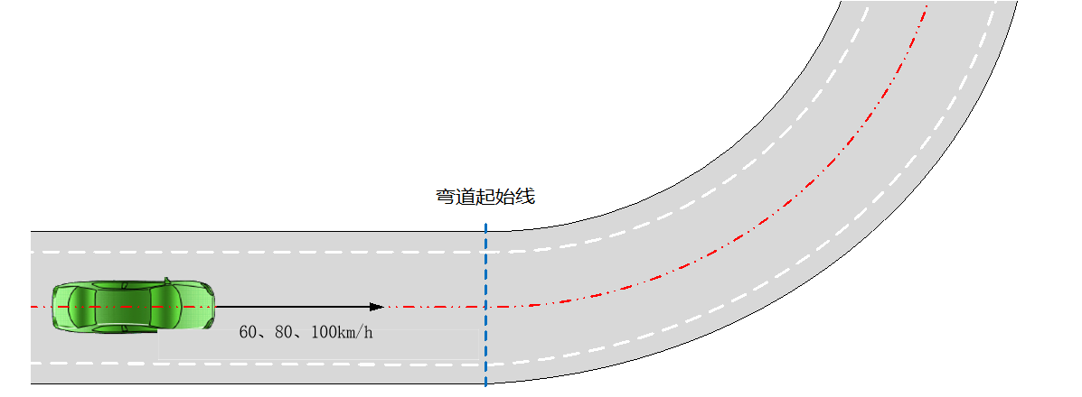
图F.2 直道入弯场景示意图

      - 场景描述
主车开启L2级智能行车辅助功能，分别以不同设定速度巡航行驶，在直道上稳定行驶5s后驶入表8所示的弯道。
表F.1 直道驶入弯道工况
序号 | 主车速度（km/h） | 弯道半径R（m） | 弯道方向
1 | 60 | 250 | 左弯道或右弯道
2 | 80 | 250 | 左弯道或右弯道
3 | 100 | 250 | 左弯道或右弯道
      - 试验步骤
本试验用于评价主车直道入弯时，在车道内居中保持能力的测试，根据图F.2进行测试。弯道采用4.1中所述类型弯道，左弯道或右弯道均可作为该测试场景的弯道，任选其中一种进行试验。若车辆具备入弯前主动降速功能，可根据企业要求配置限速标识信息。
- 主车开启智能行车辅助，以60km/h的速度在直道上居中行驶，距离弯道200m处时，速度达到稳定状态，开始记录有效数据；
- 主车从直道驶入弯道后，车辆在车道内行驶在弯道内行驶150m（或5s，取较大值），或车辆偏离出弯道，则本次试验结束。
- 主车速度增加20km/h，继续做下一次试验。
- 直到主车速度超过表F.1的速度范围，或车辆驶出原车道，则本场景试验结束。
      - 通过要求
主车在车道内行驶且在弯道内行驶侧向加速度不超过2.3 m/s²
    - 换道辅助 盲区无车换道场景
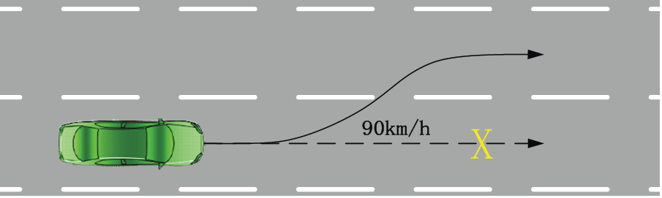
图F.3 盲区无车场景示意图
      - 试验步骤
a) 主车设定速度为90km/h，开启L2 级智能行车辅助系统，单车行驶在直道内稳定行驶5s 以上，如图12；
b) 驾驶员按照车辆用户手册要求，输入换道意图（如打转向灯等），测试主车是否正确换道。
    - 换道辅助 盲区有车换道场景
图F.4 盲区有车场景示意图
      - 试验步骤
a) 主车、目标车设定速度为90km/h，开启智能行车辅助系统，目标车在左侧相邻车道盲区内行驶，两车稳定行驶5秒以上，如图F.4 所示；
b) 驾驶员按照车辆用户手册要求，输入换道意图（如打转向灯等），测试主车是否抑制换道，是否发出报警信息。

- （规范性）
驾驶员行为监测系统（DMS）试验方法
  - 范围
该方法适用于安装有驾驶员行监测系统的M1类、N1类乘用车。
  - 试验条件要求
    - 环境条件
光照强度：白天光照强度不应低于 2000 lux；夜晚光照强度不应高于 50 lux；
试验地点：安装有驾驶员注意力监测系统的车辆驾驶舱内；
试验温度范围：-20℃～+40℃。
    - 功能试验要求
      - 检测对象
试验检测对象应为3名成年人，无面部、眼部缺陷，人员身高、坐姿眼高、头部形态面长尺寸满足GB/T 10000-1988规定的第5至95百分位。
    - 系统工作要求
系统正常上电自检正常后，应自动进入待机状态，至少能通过系列方式之一激活：
——上电激活：系统上电自检正常后，系统自动进入激活状态；
——最低速度激活：车辆速度达到系统设计的最低激活车速时系统自动激活。
  - 试验方法
    - 长时间闭眼、头部姿态异常报警
      - 试验步骤
当系统处于激活状态且功能正常时，完成表1所示的行为动作。每人每个行为动作执行3次，期间系统处于激活状态且单次行动动作间隔5s以上，记录每组动作是否发出提示信息。
当进行头部姿态异常行为试验时，检测对象头部姿态方向与视线方向一致。
表G.1 系统检测行为定义及提示信息条件
序号 | 行为 | 定义 | 提示信息条件
1 | 闭眼 | 眼睑完全闭合 | 闭眼持续时间≥2 s
2 | 头部姿态异常 | 头部偏转角度左、右≥45°，上、下≥30° | 头部姿态异常持续时间≥3 s
      - 通过要求
系统应具备检测系统应具备监测驾驶员闭眼、头部姿态异常的功能。
当达到表G.1所示提示信息条件时，发生行为无法被系统正确识别的试验人员人数不应超过试验人员总数的1/3，且任一试验人员都不能出现任一行为的所有试验都无法被正确识别。
示例：闭眼项目 3 人各 3 次试验中，允许有 3 人在闭眼项目试验仅有 1 人出现无法被系统正确识别情况，且 在该试验人员进行 3 次闭眼试验过程中需至少被系统正确识别 1 次。

    - 双手同时脱离方向盘报警
      - 试验步骤
当系统处于激活状态且功能正常时，监视对象目视前方保持正常驾驶姿态，在保证行车安全的前提下，驾驶员做出双手脱离方向盘动作，动作持续时间≥系统对应车速的脱手检测时间。
      - 通过要求
系统应在对应车速的脱手检测时间之内，发出双手同时脱离方向盘报警。

- （规范性）
组合辅助驾驶系统试验方法
  - 范围
该方法适用于进行场地试验的具备组合辅助驾驶功能的M1类、N1类乘用车。
  - 试验条件要求
    - 环境条件
试验环境应满足如下条件。
- 电磁环境不对试验结果产生明显影响；
- 天气良好且光照正常
    - 场地要求
a） 试验场地具有良好附着能力的混凝土或沥青路面；
b） 试验场地满足试验场景要求；
c） 试验场景交通标志、标线清晰可见，并符合GB 5768要求；
d） 试验场景基础设施符合GB 14886、GB 14887和JTG/T D71的要求。
e） 试验车辆组合辅助驾驶模式正常开启的必要数据和设施条件。
    - 设备及数据采集要求
      - 目标车要求
目标车辆、自行车和摩托车应为大批量生产的普通乘用车、两轮自行车和两轮普通摩托车，或采用表面特征参数能够代表上述车辆且适应传感器系统的柔性目标。其中，目标车辆速度控制精度应为±2 km/h。
      - 试验记录内容
试验过程记录应包含以下内容：
a) 车辆控制模式；
b) 试验车辆运动状态参数:
——车辆中心点位置信息；
——车辆纵向速度；
——车辆横向速度；
——车辆纵向加速度；
——车辆横向加速度。
c) 车辆灯光和相关提示信息状态；
d) 反映驾驶人及人机交互状态的车内视频及语音监控情况；
e) 反映试验车辆行驶状态的视频信息；
f) 目标物的位置及运动数据。
      - 数据采集要求
试验设备要满足动态数据的采样及存储要求，采样和存储频率至少为50Hz。其中数据采集精度必须满足以下要求：
a） SV、TV 的速度精度为0.1km/h；
b） SV、TV 的纵向减速度精度为0.1m/s2；
c） SV、TV 的横向和纵向位置精度为0.03m；
d) 视频采集设备分辨率不小于（640×480）像素点；
    - 车辆准备
      - 系统初始化
如有必要，试验前可由制造厂商检查系统状态，可以通过人工驾驶的方式对系统进行初始化，整个过程可由制造厂协助进行。
      - 车辆状态确认
试验车辆应为新车，行驶里程不高于5000km。
试验车辆应使用厂家指定的全新原厂轮胎，轮胎气压应为空载状态的冷胎气压。
试验车辆质量应处于整车整备质量加上驾驶人和试验设备的总质量（驾驶人和试验设备的总质量不超过150 kg）与最大允许总质量之间；
试验前车辆燃油量应达到油箱容积90%以上，并在试验过程中维持至少75%的容量；全车其他油、水等液体，如冷却液、制动液、机油等，确保至少达到最低指示位置，若无最低指示位置则加满。测量车辆前后轴荷并计算车辆总质量，将此重量视为整车整备质量并记录。
对于可外接充电的新能源车辆，在试验前一天，按照制造厂商建议的最大充电状态对动力蓄电池进行充电；若厂商无建议，则按照不低于最大容量的95%进行充电。对于不可外接充电的新能源车辆，按照车辆正常运行状态准备试验。
      - 功能检查
试验开始前，检查样车组合驾驶辅助功能、按键和仪表显示方式是否正常。
  - 试验方法
    - 智能调速场景
试验道路为至少包含一条车道的长直道，根据Vmax（最高设计运行速度）在表1中选取相对应的限速及解除限速标志牌数值，标志牌间距离至少为200米。如图1所示。
表H.1 限速标志选取参考表
Vmax  （km/h ） | 初始道路限速  （km/h ） | 限速标志数值  （km/h ） | 解除限速标志  （km/h ） | 恢复限速标志  （km/h ）
Vmax≥120 | 120 | 100 | 100 | 120
100 ≤Vmax ＜120 | 100 | 80 | 80 | 100
80 ≤Vmax ＜100 | 80 | 60 | 60 | 80
60 ≤Vmax ＜80 | 60 | 40 | 40 | 60

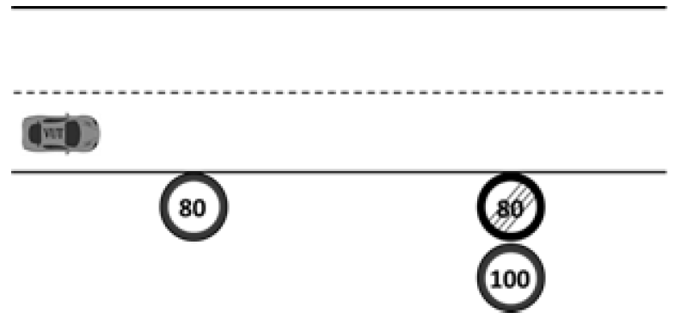
图H.1 目标车切换场景

      - 试验步骤
试验车辆以高于初始道路限速的85 %的速度在长直道内驶向限速标志；
      - 通过要求
- 试验车辆最前端超越限速标志时，速度不高于限速标志所示速度。
- 在限速标志牌间行驶时，试验车辆的行驶速度不低于该路段限速的75%。
- 通过解除限速标志牌后200 m时，试验车辆行驶速度不低于该路段限速的75%。
    - 智能避障场景
试验道路应模拟高速路或城市快速路，试验道路应至少包含两条车道的长直道，中间车道线为白色虚线。在车道内依据道路养护作业的交通控制要求摆放锥形交通路标及交通标志等。如图H.2所示。

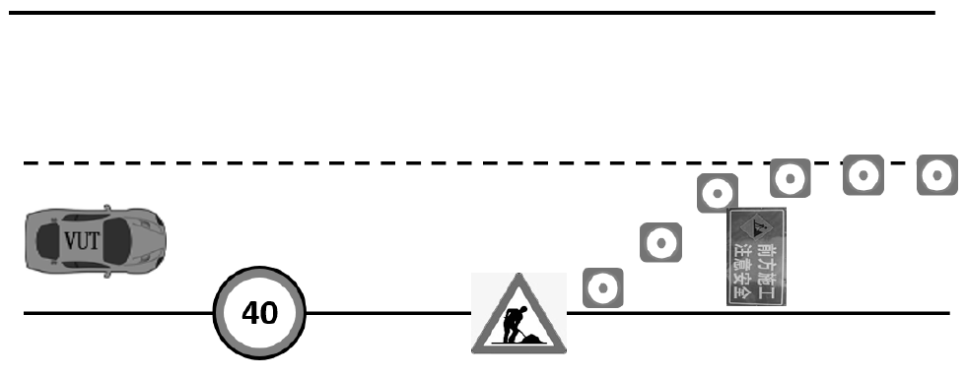
图H.2 常规障碍物智能避障场景
      - 试验步骤
试验车辆在施工车道内驶向前方障碍物。
      - 通过要求
若不具备换道行驶功能，试验车辆应在行驶过程中或车速制动为0 kph后在厂家规定的时间内发出超出设计运行范围提示信息，停止于本车道内且不与障碍物发生碰撞，
若具备换道行驶功能，试验车辆应采用变更车道绕行方式通过该场景。

    - 自动驶入驶出匝道场景
试验道路为至少两条包含两条车道的长直道，并由至少一条不少于100米且圆曲线最小半径不小于150米的匝道相连接的道路，匝道入口处设置限速40 km/h的标志牌。如图H.3所示。
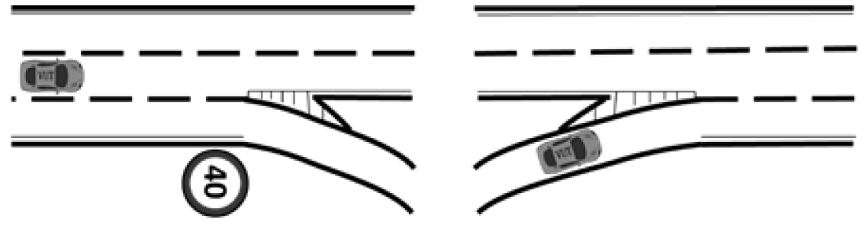
图H.3 驶入驶出匝道试验场景示意图
      - 试验步骤
试验车辆以不低于80 km/h的设定车速行驶在右侧第二车道上（从最右车道向左数第二个车道），周围100m范围内无干扰车，根据路径设定并入最右侧车道后行驶入匝道，通过并驶出匝道并入主车道。
      - 通过要求
试验车辆应驶入并驶出匝道，在匝道内各车轮不触碰车道线。若试验车辆为乘用车，匝道内行驶全程速度不应低于15 km/h。
    - 十字路口通行场景
试验道路为至少包含双向两车道的十字交叉路口，交叉口道路转弯半径不小于15 m，路口设置包括直行、左转、右转的方向指示信号灯，该路段限速为40 km/h。如图H.4所示。
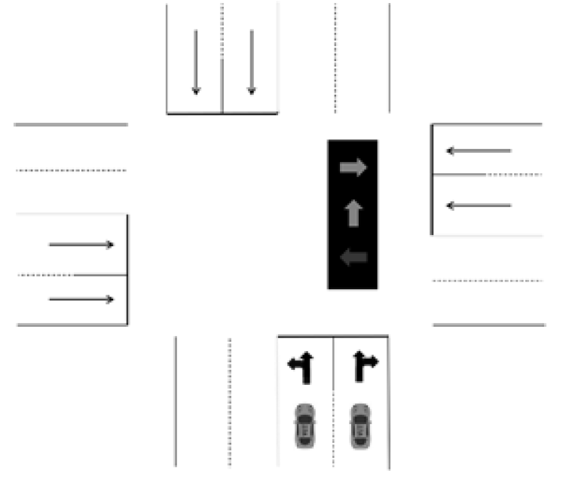
图H.4 十字路口试验场景示意图
      - 试验步骤
试验车辆在车道内驶向方向指示信号灯。方向指示信号灯初始状态为绿色，并随机调整为下列两种信号灯状态：
a) 绿灯通行：信号灯保持绿色状态；
b) 红灯停止：信号灯在试验车辆最前端距离停止线40 m-45 m时信号灯由绿色变为黄色持续3 s后变为红色并持续30 s后变为绿色。
试验过程中，直行、左转、右转方向指示信号均应完成三次试验，且均应包含绿灯通行和红灯停止试验。
      - 通过要求
当进行绿灯通行试验时，试验车辆应通过路口并进入对应车道，在通过过程中不应存在停止行驶的情况。
当进行红灯停止试验时，要求如下所示 ：
a) 试验车辆在红灯点亮后应停止于停车线前且车身任何部位不越过停止线；
b) 当试验车辆为乘用车时，车辆最前端与停止线最小距离应不大于2 m；当信号灯变为绿色后，起动时间（信号灯变绿时刻开始计时，车速达到0.5kph时的时间）不应超过3 s；
    - 行人及骑行者紧急避让场景
试验道路为至少包含两条车道的长直道，中间车道线为白色虚线，若Vmax大于等于60 km/h，该路段限速60 km/h；若Vmax小于60 km/h，该路段限速40 km/h。道路存在行人或骑行者横穿道路。
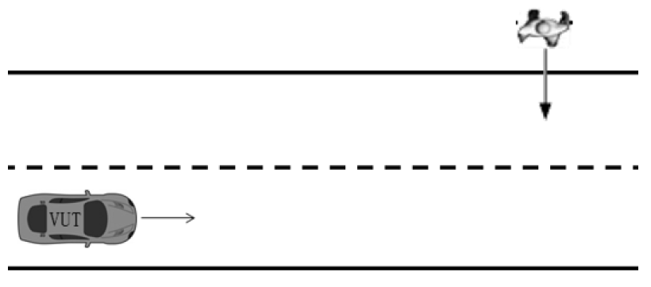
图H.5 行人横穿道路试验场景示意图
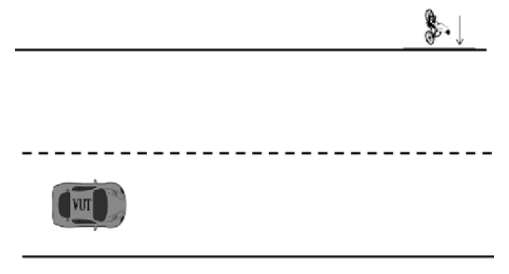
图H.6 骑行者横穿道路试验场景示意图

      - 试验步骤
试验车辆在最右侧车道内行驶。当试验车辆首次预碰撞时间为4.5 s后1 s内，
- 行人于试验车辆左侧触发以5 km/h～6.5 km/h的速度横穿道路动作，并通过试验车辆所在车道的最右侧车道线。三次通过本场景试验过程中，目标行人应包括成年假人和儿童假人。
- 自行车于试验车辆左侧触发以14 km/h～16 km/h速度横穿道路动作并停止于试验车辆行驶车道中间，车辆静止后自行车继续通过该道路。
      - 通过要求
试验车辆不应与行人或者骑行者发生碰撞。

